都市計畫公開展覽說明會傳單暨公民或團體意見書
主旨：舉辦本市都市計畫「變更高雄市都市計畫（灣子內地區）細部計畫（配合交通部「高雄鐵路地下化延伸鳳山計畫－增額容積」）土地使用分區管制案」、「變更鳳山市細部計畫(配合交通部「高雄鐵路地下化延伸鳳山計畫」-增額容積)土地使用分區管制案」第二次公開展覽說明會。
依據：依都市計畫法第19條規定及高雄市都市計畫委員會107年6月29日第69次會議紀錄辦理。
說明：
一、本市都市計畫「變更高雄市都市計畫（灣子內地區）細部計畫（配合交通部「高雄鐵路地下化延伸鳳山計畫－增額容積」）土地使用分區管制案」、「變更鳳山市細部計畫(配合交通部「高雄鐵路地下化延伸鳳山計畫」-增額容積)土地使用分區管制案」之第二次公告公開展覽自民國107年10 月5日起至107年11月5日止。
二、展覽地點：
（一）本府都市發展局都市計畫公告欄。
（二）本市苓雅區公所公告欄、三民區公所、鳳山區公所公告欄。
（三）本府都市發展局網站：http://urban-web.kcg.gov.tw/→「都市計畫專區」→「都市計畫公告」→選擇「公告公開展覽」→點選本計畫案名。
三、展覽內容：都市計畫書各1份。
四、公開展覽期間任何公民或團體如有意見，請依下列所附參考格式填妥敘明內容、理由並附具位置略圖，載明姓名或名稱及通聯地址，向高雄市政府提出，俾供都市計畫委員會審議本案參考。
都市計畫說明會日期 | 時間 | 地點
107年10月23日(星期二) | 下午15時0分 | 本市三民區公所5樓會議室
107年10月24日(星期三) | 上午10時0分 | 本市鳳山區公所2樓會議室
107年10月25日(星期四) | 上午10時0分 | 本市苓雅區公所5樓第2會議室

「變更高雄市都市計畫（灣子內地區）細部計畫（配合交通部「高雄鐵路地下化延伸鳳山計畫－增額容積」）土地使用分區管制案」、「變更鳳山市細部計畫(配合交通部「高雄鐵路地下化延伸鳳山計畫」-增額容積)土地使用分區管制案」第二次公開展覽意見書
主旨

理由
略圖及補充事項
年 月 日
陳 情 人：
地 址：
電 話：
都市計畫變更內容概要
一、緣起
交通部臺灣鐵路改建工程局自96年開始辦理「高雄鐵路地下化延伸鳳山計畫」，經行政院經建會99年11月15日第1399次會審議原則通過，報奉行政院99年12月16日院臺交字第0990069642號函示「依經建會審議結論辦理」，核定總經費176.25億元，含自償性經費98.62億元及非自償性經費77.63億元，該自償性經費包括土地處分、地價稅、房屋稅及增額容積收益等，其中增額容積收益估約71.54億元，後高雄市政府提送修正報告，修正自償性經費扣除利息後為7.34億元，增額容積效益為7.56億元。
本計畫係依據行政院核定「高雄鐵路地下化延伸鳳山計畫」配合辦理變更都市計畫，就所影響土地使用範圍，分析其原基準容積、獎勵容積、發展容受力及容積價值，以增額容積方式籌措鐵路地下化建設財源，提高公共建設自償性。屬行政院核定之重大設施計畫，本案係為配合興建設施所需而進行都市計畫變更，爰依都市計畫法第27條第1項第4款，於102年8月1日簽奉市府核准辦理個案變更，調整土地使用分區管制規定。
依據107年6月29日高雄市都市計畫委員會第69次會議決議：「本案與原公展草案已有大幅的變動，後續涉及補辦公展部分，如經大會審決通過後請依相關程序辦理，公展期間無陳情意見者，則逕予核定，免再提會審議；公展期間若有陳情意見，則再提會審議。」爰此，辦理本案第二次公開展覽，相關內容說明如後。
二、範圍
本計畫辦理第二次公開展覽範圍係以正義/澄清站、鳳山車站等2車站之車站中心，半徑800公尺範圍內計算，涉及灣子內細部計畫區者為57.95公頃住宅區、7.51公頃商業區、7.50公頃特商區，面積共計72.96公頃；涉及鳳山細部計畫者為116公頃住宅區、15.14公頃商業區、5.91公頃車站專用區，面積共計137.05公頃，範圍如圖1所示。

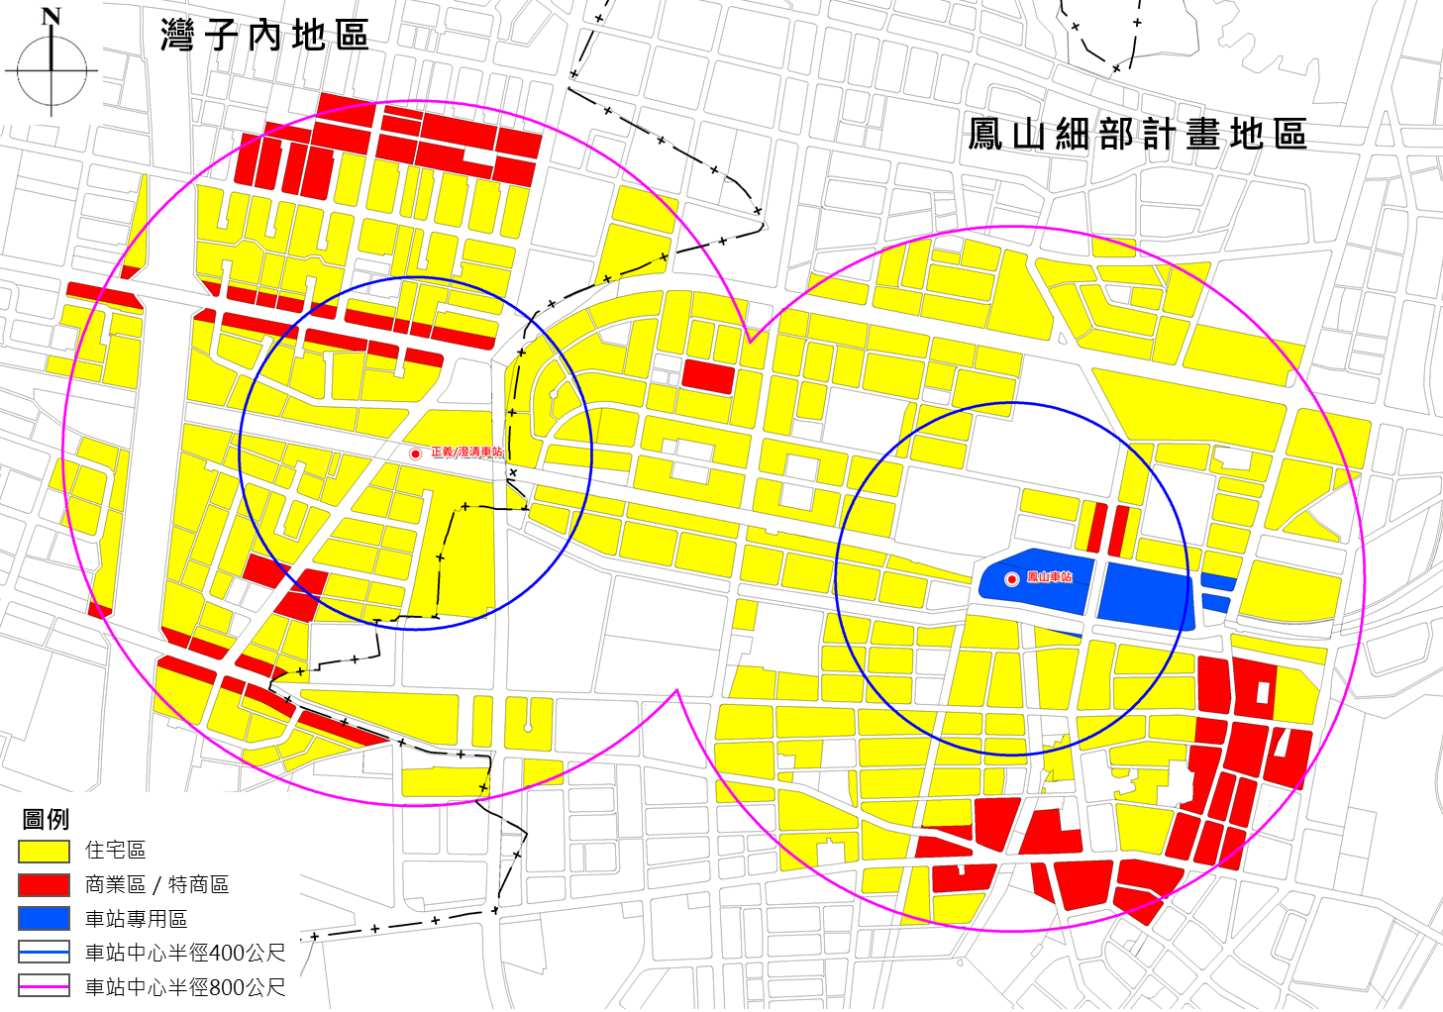

圖1 第二次公開展覽範圍示意圖
三、變更內容概要
本計畫針對調整後增額容積實施範圍辦理第二次公開展覽，實質變更內容詳如表1所示。
表1 第二次公開展覽變更內容綜理表
變更內容
條文內容 | 說明
高雄鐵路地下化延伸鳳山計畫增額容積由土地所有權人或公有土地地上權人提出申請，未申請者，依原都市計畫規定辦理。 | 比照本市容積移轉制度，申請者可自由選擇是否申請增額容積，未申請者，則依原都市計畫規定辦理，即未申請本增額容積者得僅申請容積獎勵。
1.本計畫實施增額容積地區，係以鐵路車站為中心，其實施範圍準用「高雄市政府審查容積移轉申請案件許可要點」第六點第一款及第二款之適用範圍規定辦理；增額容積申請上限則準用「高雄市政府審查容積移轉申請案件許可要點」第七點第一款及第二款之規定辦理。  實施增額容積範圍內原得容積移轉上限可達30%者，為不損及民眾既有權益，其申請增額容積上限維持基準容積之30%。 | 1.定義實施本增額容積地區範圍及適用分區，準用「高雄市政府審查容積移轉申請案件許可要點」第六點第一款（註1）及第二款（註2）、第七點第一款（註3）及第二款（註4）之規定辦理。  2.依市都委會決議，原則比照本市容積移轉、環狀輕軌增額容積實施方式，故調整實施增額容積範圍。  3.另為維護既有土地所有權人之權益，實施增額容積地區400至800公尺範圍與原實施容積移轉地區0至400公尺範圍內重疊者，申請增額容積上限為基準容積之30%。  註1：第六點第一款：以大眾捷運場站、臺鐵捷運化車站及本府指定之交通轉運中心為中心，半徑四百公尺範圍內，街廓完整之住宅區、商業區或特定專用區土地。但範圍外之街廓剩餘面積不足原面積二分之一者，全街廓納入。  註2：第六點第二款：前款以外，以前款大眾捷運場站、臺鐵捷運化車站及本府指定之交通轉運中心為中心，半徑八百公尺範圍內，街廓完整之住宅區、商業區或特定專用區土地。但範圍外之街廓剩餘面積不足原面積二分之一者，全街廓納入。  註3：第七點第一款：基準容積之百分之三十。  註4：第七點第二款：基準容積之百分之十五。
2.本計畫實施增額容積地區不得適用容積移轉，建築基地申請增額容積達80%後，始得申請高雄市其他容積獎勵規定，各種容積合計增加總量不得超過原基準容積之50%，但依都市更新條例規定申請容積獎勵者，不在此限。 | 有關申請增額容積與申請容積獎勵之關係，比照容積移轉相關規定修正。
3.申請增額容積基地之條件，準用「高雄市政府審查容積移轉申請案件許可要點」第八點之規定辦理。 | 比照容積移轉申請基地條件，準用「高雄市政府審查容積移轉申請案件許可要點」第八點（註）之規定辦理。  註：第八點：接受基地應臨接八公尺以上都市計畫道路或臨綠地（帶）並與八公尺以上都市計畫道路相臨接，且面積達一千平方公尺以上。
4.申請建築者於支付或捐贈增額容積價金後，得於高雄鐵路地下化延伸鳳山計畫增額容積實施地區內之可建築土地申請增額容積建築使用。 | 明訂增額容積收取價金之法源依據。
5.增額容積價金之計算方式如下：申請增額容積價金=申請基地面積×申請基地當期公告現值×（申請基地申請增額容積/申請基地基準容積）。 | 明訂增額容積收取價金之計算方式；比照「高雄市政府審查容積移轉申請案件許可要點」第十點之折繳代金計算方式辦理（惟免乘以1/2）。
6.申請增額容積基地退縮建築設計，準用「高雄市政府審查容積移轉申請案件許可要點」第十三點規定辦理。 | 1.有關增額容積申請基地條件規定併至本要點第四點說明。  2.有關退縮建築設計規範，配合準用「高雄市政府審查容積移轉申請案件許可要點」第十三點（註）規定辦理。  註：  第十三點：接受基地之退縮建築設計，應符合下列規定：  （一）地下室外牆與建築物主要出入口側基地境界線之淨距離應在三公尺以上；與其他基地境界線之淨距離應在四十五公分以上。但無法於主要出入口側留設三公尺以上淨距離者，得於其他基地境界線留設。  （二）建築物在十二層以下者，地面以上各樓層與基地境界線之淨距離應在二公尺以上。  （三）建築物在十三層至十五層者，地面以上各樓層與基地境界線之淨距離應在二點五公尺以上。  （四）建築物在十六層以上者，地面以上各樓層  與基地境界線之淨距離，以建築技術規則規定建築物高度之平方根除以二計算，且不得小於四公尺。  接受基地之建築物因設置陽台、雨遮、花台及其他不計入建築面積構造物，經都設會審議通過者，其地面以上各樓層與基地境界線之淨距離，不受前項規定之限制。但不得小於二公尺。
7.申請增額容積基地其基準容積達630%以上者，且申請增額容積量達基準容積之15%以上者，應經高雄市都市設計及土地使用開發許可審議委員會核可後始得發照建築。 | 實施增額容積地區為控管都市容積強度之發展，應經本市高雄市都市設計及土地使用開發許可審議委員會核可後始得發照建築。
8.有關增額容積之申請及價金繳納作業方式等相關規定，由高雄市政府另訂之。 | 賦予後續訂定相關申請作業要點之法源依據。



